Проект

ПРАВИТЕЛЬСТВО УДМУРТСКОЙ РЕСПУБЛИКИ

ПОСТАНОВЛЕНИЕ

от «____» __________ 2019 года №____

г. Ижевск

Об утверждении Положения о памятнике природы регионального значения «Родник «Озегвайский»

В соответствии с Федеральным законом от 14 марта 1995 года № 33-ФЗ «Об особо охраняемых природных территориях» Правительство Удмуртской Республики постановляет:
1. Утвердить прилагаемое Положение о памятнике природы регионального значения «Родник «Озегвайский».
2. Настоящее постановление вступает в силу через 10 дней после его официального опубликования.

Председатель Правительства
Удмуртской Республики Я.В. Семенов

Проект вносит:
министр природных ресурсов
и охраны окружающей среды
Удмуртской Республики Д.Н. Удалов
_____________________________________________________________________________________________
Разослать: Секретариат заместителя Председателя Правительства УР по вопросам промышленности, транспорта, экологии и топливно-энергетического комплекса, Управление Министерства юстиции РФ по УР, Управление Росреестра по УР, Минприроды УР, Госсовет УР, ГФИ по УР, Государственный контрольный комитет УР, Прокуратура УР, официальный сайт Главы и Правительства УР, СПС

УТВЕРЖДЕНО

постановлением Правительства Удмуртской Республики

от «___»________2019 года №____

ПОЛОЖЕНИЕ
о памятнике природы регионального значения
«Родник «Озегвайский»

I. Общие положения

1. Настоящее Положение определяет правовой статус памятника природы регионального значения «Родник «Озегвайский» (далее – Памятник природы), устанавливает его границы и режим особой охраны.
2. Территория, занятая Памятником природы, является особо охраняемой природной территорией регионального значения в соответствии с постановлением Совета Министров Удмуртской АССР от 8 августа 1988 года № 238 «О признании памятниками природы природных достопримечательностей Удмуртской АССР».
3. Памятник природы располагается в Глазовском районе Удмуртской Республики на территории муниципального образования «Парзинское».
4. Площадь Памятника природы – 0,01 га.
5. Границы Памятника природы определены в местной системе координат, принятой для Удмуртской Республики (МСК-18), и представлены в приложении к настоящему Положению.
Границы Памятника природы обозначаются на местности предупредительными и информационными знаками (табличками, указателями, щитами, аншлагами).
6. Памятник природы находится в ведении Министерства природных ресурсов и охраны окружающей среды Удмуртской Республики, которое осуществляет его охрану в установленном законодательством порядке.

II. Цели и задачи Памятника природы

7. Цель создания Памятника природы: сохранение в естественном состоянии природного источника пресной воды; ресурсосберегающий объект.
8. Задачами Памятника природы являются:
1) поддержание в чистоте водосборной территории;
2) предотвращение деградации растительного покрова на водосборной территории родника;
3) ведение мониторинга состояния природного объекта;
4) проведение научных исследований;
5) экологическое просвещение.

III. Режим особой охраны и использование территории Памятника природы

9. На территории Памятника природы запрещается:
геологическое изучение недр, разработка месторождений полезных ископаемых;
деятельность, влекущая за собой нарушение почвенного покрова, изменение гидрологического режима;
строительство объектов капитального строительства;
строительство магистральных дорог, трубопроводов и других коммуникаций, хозяйственных и жилых объектов, не связанных с функционированием Памятника природы;
предоставление земельных участков для индивидуального жилищного строительства, дачного строительства, садоводства и огородничества;
деятельность, влекущая за собой нарушение условий произрастания и обитания объектов растительного и животного мира;
применение и хранение ядохимикатов, нефтепродуктов, минеральных удобрений, химических средств защиты растений, стимуляторов роста и других вредных веществ;
выпас скота;
проезд и стоянка автомототранспорта вне существующих дорог (за исключением случаев, связанных с соблюдением режима особой охраны Памятника природы);
устройство привалов, биваков, туристских стоянок и разведение костров вне специально оборудованных для этого мест;
размещение отходов производства и потребления;
уничтожение и повреждение аншлагов, шлагбаумов, стендов, граничных столбов и других информационных знаков и указателей, оборудованных экологических троп и мест отдыха;
иная деятельность, влекущая за собой нарушение сохранности Памятника природы.
10. На территории Памятника природы допускается:
научно–исследовательская деятельность (изучение и мониторинг природных комплексов и их компонентов, в том числе отбор проб воды на химический анализ в целях организации мониторинга окружающей среды и контроля санитарно-гигиенического состояния родника);
эколого–просветительская деятельность (снятие видеофильмов, фотографирование с целью выпуска полиграфической продукции, организация и устройство экскурсионных экологических троп и туристских маршрутов, пешие экскурсии по разработанным маршрутам);
использование родниковой воды для питья;
благоустройство родника: устройство каптажа, укрепление грунта вокруг источника, установка сооружения для сбора воды, устройство малых архитектурных форм (сруб, навес, каменная кладка), расчистка удобных подходов к роднику и прилегающей к нему территории, оборудование места кратковременного отдыха (скамейки);
установка информационных аншлагов, табличек, указателей;
иная деятельность, не противоречащая целям и задачам Памятника природы и не влекущая за собой нарушение сохранности его природных комплексов.
11. Виды разрешённого использования земельных участков, расположенных в границах Памятника природы, в соответствии с Классификатором видов разрешённого использования земельных участков, утверждённым приказом Минэкономразвития России от 1 сентября 2014 года № 540:
1) основные виды разрешённого использования земельных участков:
охрана природных территорий (код 9.1);
2) вспомогательные виды разрешённого использования земельных участков:
природно-познавательный туризм (код 5.2), за исключением размещения баз и палаточных лагерей.
12. Собственники, владельцы, пользователи и арендаторы земельных участков, на которых находится Памятник природы, принимают на себя обязательства по обеспечению режима особой охраны Памятника природы.
13. Установленный режим особой охраны Памятника природы обязаны соблюдать все физические и юридические лица, в том числе собственники, владельцы, пользователи и арендаторы земельных участков, находящихся в границах Памятника природы.
14. Физические и юридические лица, в том числе собственники, владельцы, пользователи и арендаторы земельных участков, находящихся в границах Памятника природы, виновные в нарушении установленного режима, привлекаются к административной, уголовной и гражданско–правовой ответственности в соответствии с законодательством.
15. Границы и особенности режима особой охраны Памятника природы учитываются при разработке планов и перспектив экономического и социального развития, лесохозяйственных регламентов и проектов освоения лесов, подготовке документов территориального планирования, территориального и внутрихозяйственного охотустройства, проведении лесоустройства и инвентаризации земель.

IV. Государственный учёт Памятника природы

16. Государственный учёт и инвентаризация Памятника природы осуществляется Министерством природных ресурсов и охраны окружающей среды Удмуртской Республики.

V. Государственный надзор в области охраны и использования Памятника природы

17. Государственный надзор в области охраны и использования особо охраняемых природных территорий на территории Памятника природы осуществляется Министерством природных ресурсов и охраны окружающей среды Удмуртской Республики при осуществлении им регионального государственного экологического надзора в области охраны и использования особо охраняемых природных территорий.
____________________

Приложение
к Положению о памятнике природы
регионального значения
«Родник «Озегвайский»

ГРАНИЦЫ
памятника природы регионального значения
«Родник «Озегвайский»

1. Перечень координат характерных точек границ памятника природы
регионального значения «Родник «Озегвайский»

Обозначение характерных точек границ | Координаты (МСК-18), метры
 | X | Y
н1 | 505999,26 | 2193618,91
н2 | 505999,26 | 2193628,97
н3 | 505989,30 | 2193628,97
н4 | 505989,30 | 2193618,91
н1 | 505999,26 | 2193618,91

2. План границ памятника природы регионального значения
«Родник «Озегвайский»

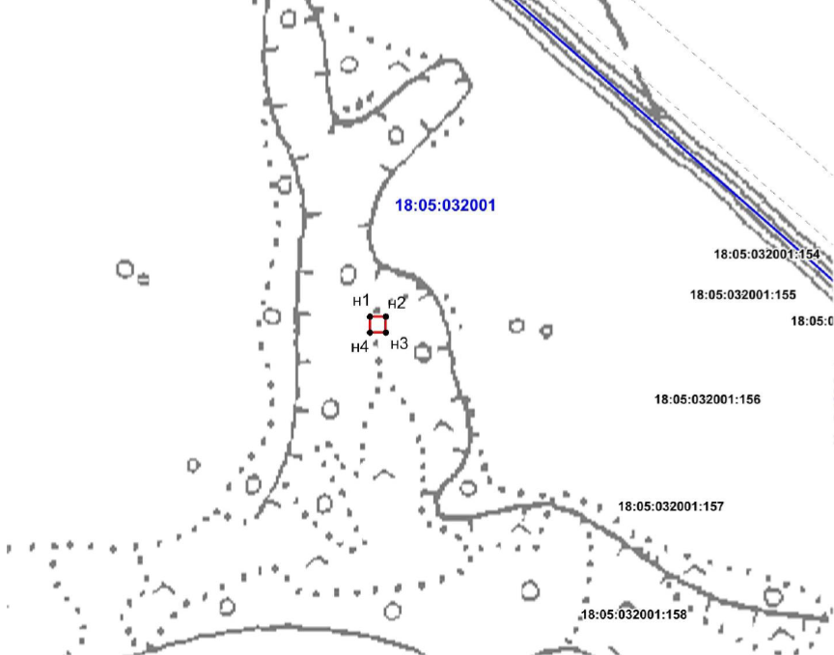
граница памятника природы
__________________

